ประวัติผู้ถ่ายทอดภูมิปัญญาท้องถิ่น

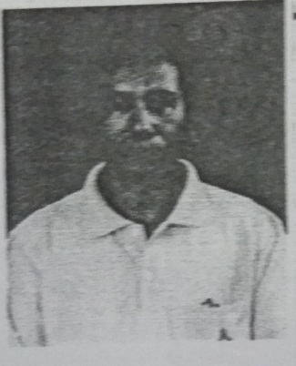
ด้านการตีกลองยาว
๑. ชื่อ นายณรงค์ ตั่นต๋อง
๒. วันเดือนปีเกิด วันที่ ๒ เมษายน ๒๔๙๘ อายุ ๖๒ ปี
๓. ที่อยู่ บ้านเลขที่ ๓๒/๔ หมู่ที่ ๕ ตำบลโคกเจริญ อำเภอทับปุด จังหวัดพังงา
๔. ระดับการศึกษา ระดับประถมศึกษา
๕. อาชีพ ทำสวน ๖. เบอร์โทรศัพท์ ๐๘๑ ๐๗๘๖๖๗๙
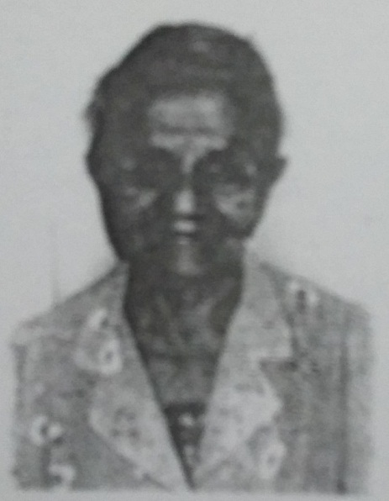
ด้านการทำบายสีสู่ขวัญ
- ชื่อ นางละออง วิชิต
๒. วันเดือนปีเกิด วันที่ ๒๔ พฤษภาคม ๒๔๗๙ อายุ ๘๑ ปี
๓. ที่อยู่ บ้านเลขที่ ๒๐/๒ หมู่ที่ ๗ ตำบลโคกเจริญ อำเภอทับปุด จังหวัดพังงา
๔. ระดับการศึกษา ระดับประถมศึกษา
๕. อาชีพ ทำสวน ๖. เบอร์โทรศัพท์ ๐๘๑ ๐๘๘๔๘๕๑

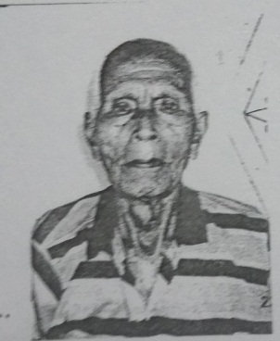
ด้านการทำไม้กวาดดอกอ้อ
- ชื่อ นายเริ่ม ผดุงสิน
๒. วันเดือนปีเกิด วันที่ ๓๑ พฤษภาคม ๒๔๗๙ อายุ ๘๕ ปี
๓. ที่อยู่ บ้านเลขที่ ๓๒ หมู่ที่ ๓ ตำบลโคกเจริญ อำเภอทับปุด จังหวัดพังงา
๔. ระดับการศึกษา ระดับประถมศึกษา
๕. อาชีพ ทำสวน ๖. เบอร์โทรศัพท์ ๐๙๓ ๖๙๔๗๓๖๘

